Вычеркнуть выделенную букву:

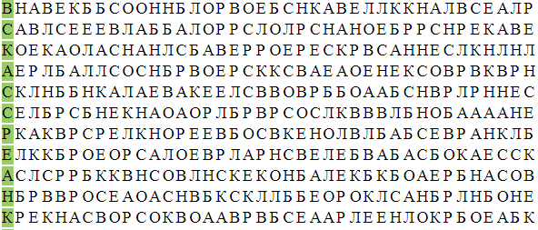

Подобрать синонимы к словам:

1. Бесстрашный летчик –
2. Занимательный рассказ –
3. Безошибочный ответ –
4. Оглушительный удар грома –
5. Сильный ливень –
6. Сверкает –
7. Окликает –
8. Сумерки –
9. Потешный –
10. Пурга –

Расшифровать таблицу:

Образец:



Задание:



Написать 10 слов начинающихся на букву «У»